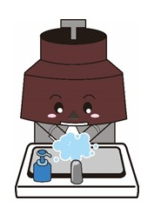
川口市の小学校のみなさんへ
川口市マスコット
「きゅぽらん」
２学期がはじまりましたが、いつもとちがうことがあります。

クラスのお友だちと、いっしょに勉強できないことがあります。
コロナウイルスにかからないよう、手あらいがとてもたいせつです。
給食はおしゃべりをしないで食べなければいけません。
いつも、マスクをして生活をしなければなりません。
川口市マスコット
「きゅぽらん」
でも、みなさんのきょうりょくがあれば、ずっと、このことが続くことはありません。
また、クラスのみんなで、勉強することができます。
楽しく給食を食べることができます。
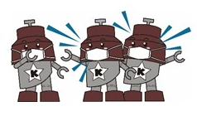
休み時間に、友だちと笑いながら遊ぶことができます。
川口市マスコット
「きゅぽらん」

そして楽しい毎日がまっています。
川口市マスコット
「きゅぽらん」
先生たちは東領家小学校のみなさん一人一人を大切に思っています。
たいへんな今を、みんなで乗りこえていきましょう。
川口市教育委員会

